# 2º Microteste 2021-03-08

Nome

Mostre que, num anel SDH bidirecional com duas fibras, constituído por cinco ADM (Add-Drop Multiplexer), podem ocorrer cumulativamente diversos tipos de falhas para as quais, aplicando mecanismos de proteção automática do anel, é possível que os restantes ADM continuem a comunicar entre si. Apoie a sua explicação numa figura apropriada que mostre algumas dessas falhas e o resultado da proteçpão automática.

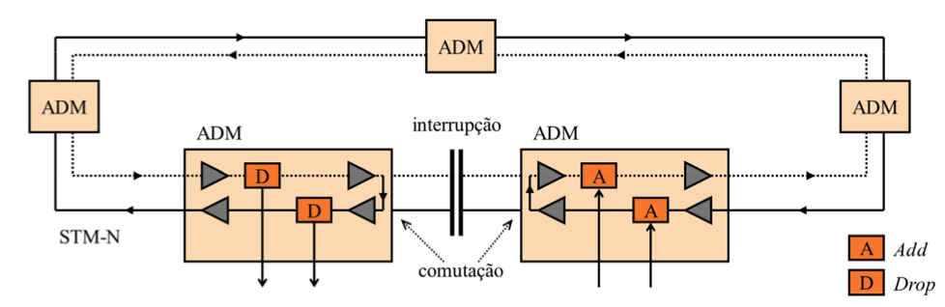

1º Falha: 1 anel é interrompido.

Solução: em vez do tráfego estar dividido 50/50 nos dois anéis, ele é todo direcionado para o anel funcional que passa a transportar 100% do tráfego.

2º Falha: um “DROP” ou “ADD” falha dentro de um ADM

Solução: O tráfego passa a ser direcionado a 100% para o anel que contém o “DROP” ou “ADD” funcional

3º falha: O tráfego entre dois ADMS é interrompido nos dois anéis

Solução: Ocorre uma comutação nos ADMS que redireciona o tráfico de um anel para o outro dentro do próprio ADM, fechando assim outra vez o *loop* e permitindo que todos os ADMs ainda estejam ligados.

4º falha: Um ADM falha e corta o tráfego

Solução: Tal como na interrupção dos anéis, acorre uma comutação nos ADMs consecutivos que fecham novamente o *loop*.